Enunciado Tarea 5

# Actividad 1. dISTRIBUCIONES LINUX

Las distribuciones Linux son versiones del sistema operativo Linux que incluyen un conjunto de programas y aplicaciones específicos para diferentes necesidades y preferencias de los usuarios. Algunas de las distribuciones más populares son Ubuntu, Debian, Fedora, Mint y Arch Linux. Cada una de ellas tiene sus propias características, ventajas y desventajas, por lo que es importante conocerlas antes de elegir la más adecuada para cada caso.

Instala una máquina virtual basada en la distribución Debian 12:

1. Configura el hardware de la máquina virtual como consideres oportuno justificándolo.

Seleccionare Memoria base (RAM) 4096 MB, y 2 procesadores:

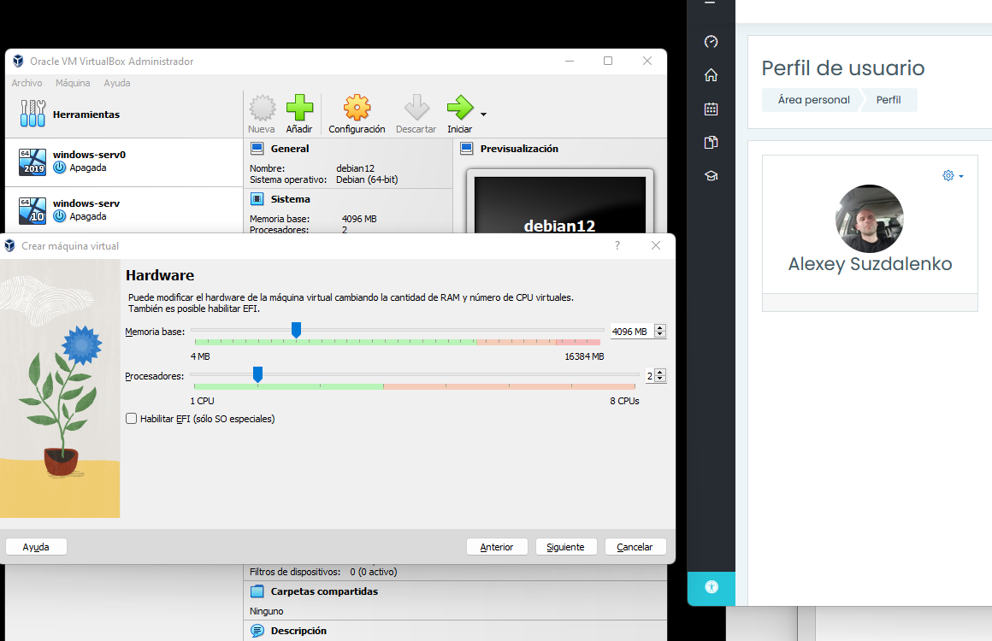

Tamaño del disco duro 20GB:

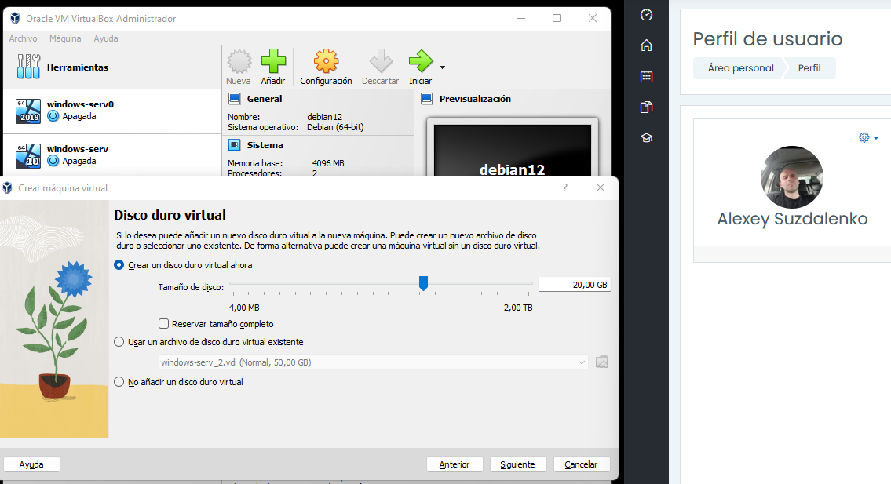

1. Cambia el nombre de la máquina virtual para que quedes identificado.

En Virtual Vox > Configuración > General cambio el nombre de la maquina por ASuzdalenko1Debian12

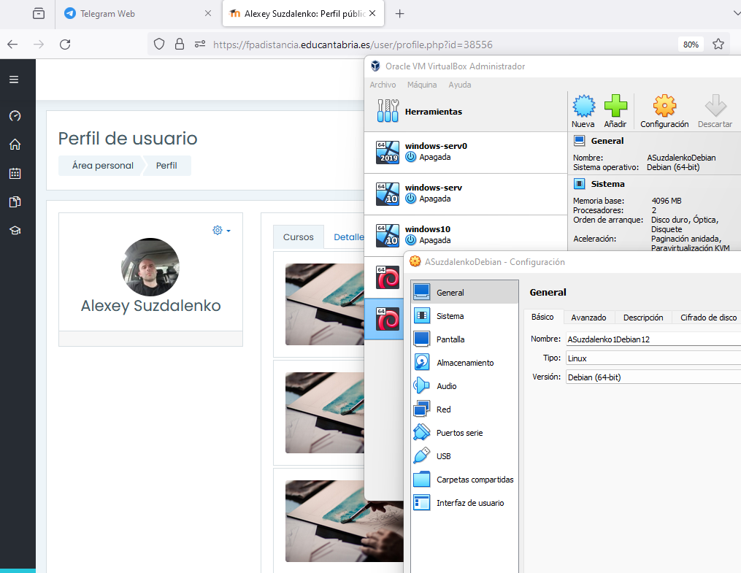

1. Inicia sesión con un usuario cuyo nick sea tu usuario de educantabria[1].

Mi nick en educantabria es [asuzdalenko01@educantabria.es](mailto:asuzdalenko01@educantabria.es), he credo usuario asuzdalenko01

inicio sesión con el:

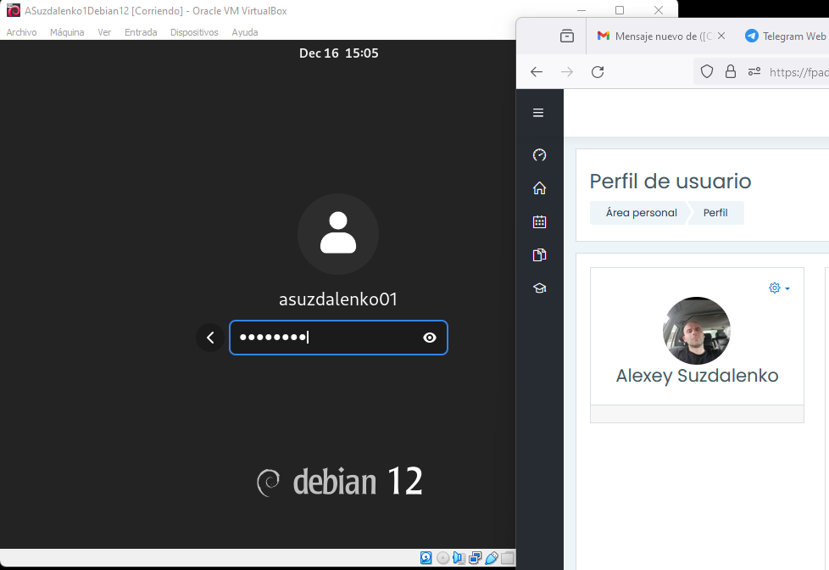

1. ¿Qué entorno de escritorio has instalado por defecto?

El escritorio **Gnome** es el escritorio que viene por defecto en Debian, siendo su escritorio oficial y siendo hasta hace muy poco el escritorio oficial de otros sistemas operativos como Ubuntu

1. Desde la interfaz gráfica proporcionada crea un usuario cuyo nick sea tu nombre de pila.

Tengo que crear un usuario desde aquí:

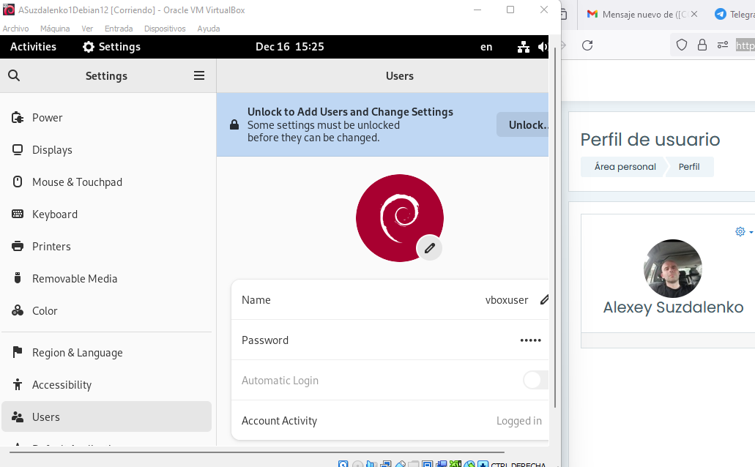

Ahora tengo nuevo usuario creado Alexey:

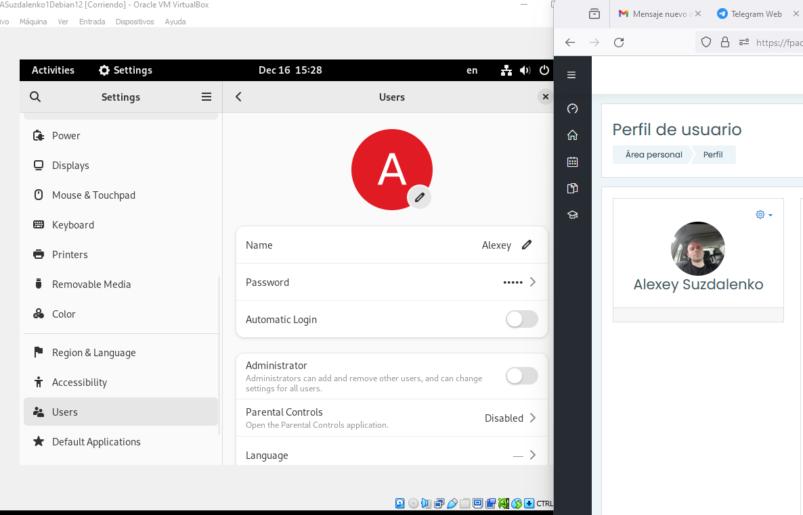

1. Ahora, desde la terminal, confirma que el nuevo usuario aparece el usuario recién creado en los archivos /etc/passwd y /etc/shadow.

El nuevo usuario Alexey aparece en:

nano etc/passwd, respectivamente aquí la ultima linea es de usuario “Alexey”

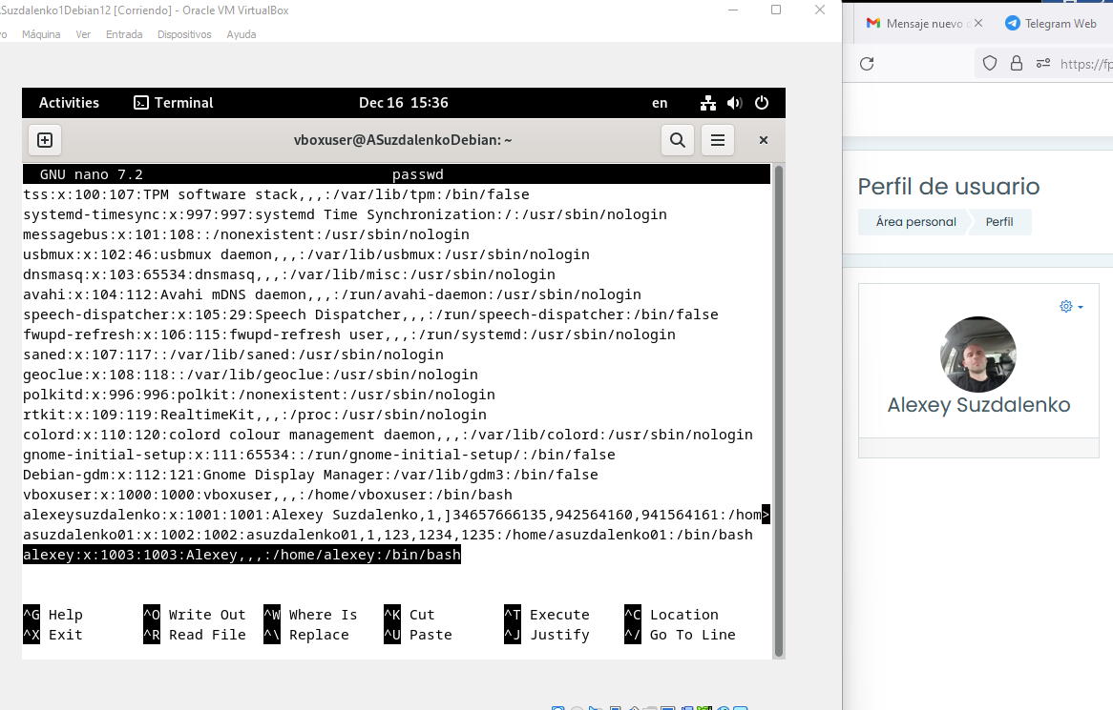

Ahora executo nano /etc/shadow :

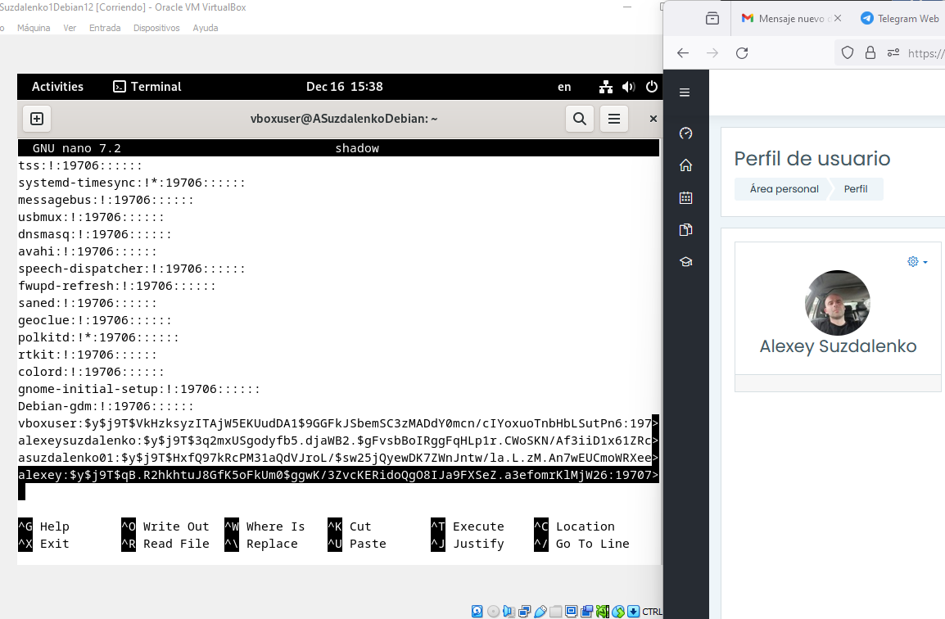

Aquí también la última linea es de usuario “Alexey”

# Actividad 2. instalacion de software

En esta actividad realizaremos la instalación de software en un sistema operativos Linux, tanto desde la “Tienda”, modo gráfico, como desde la línea de comandos.

Partimos de una maquina virtual Ubuntu Desktop 22.04. Antes de realizar una instalación se ejecuta desde la shell los comandos para actualizar los repositorios, el software y el sistema operativo.

Usare comandos:

sudo apt update

sudo apt upgrade

sudo apt dist-upgrade

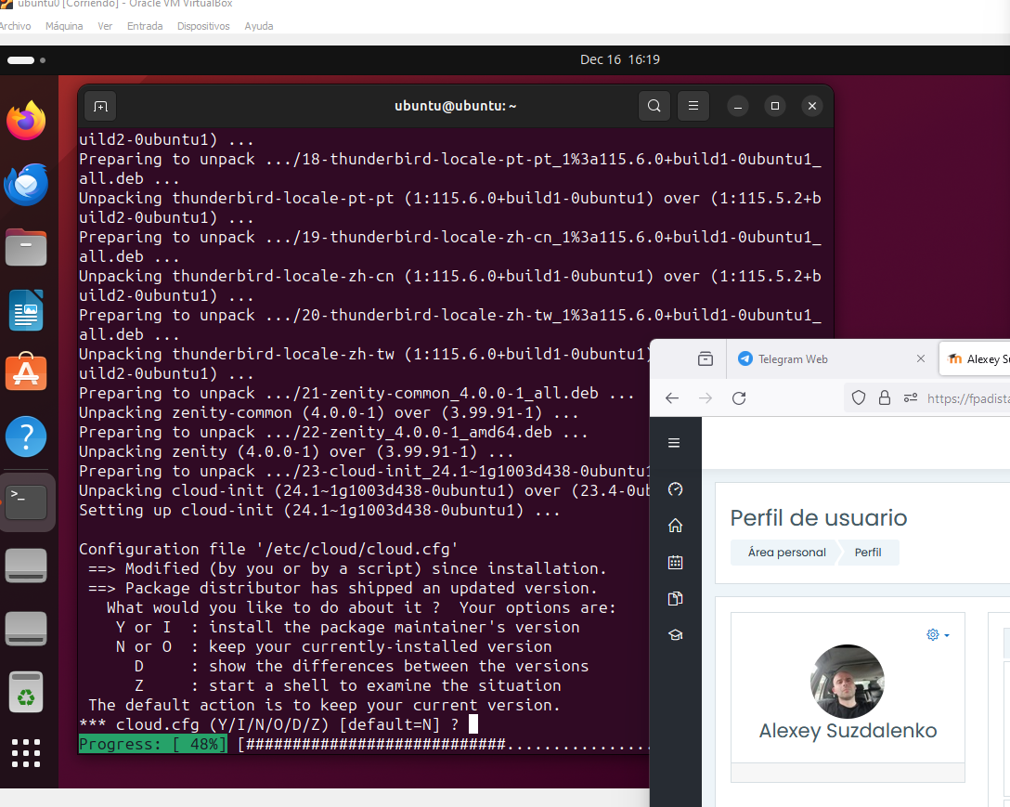

sudo reboot

1. Desde “Ubuntu Software” instala el programa MySQL Workbench. Una vez instalado agrégalo a favoritos.

Usare comando

Sudo snap install mysql-workbench-community

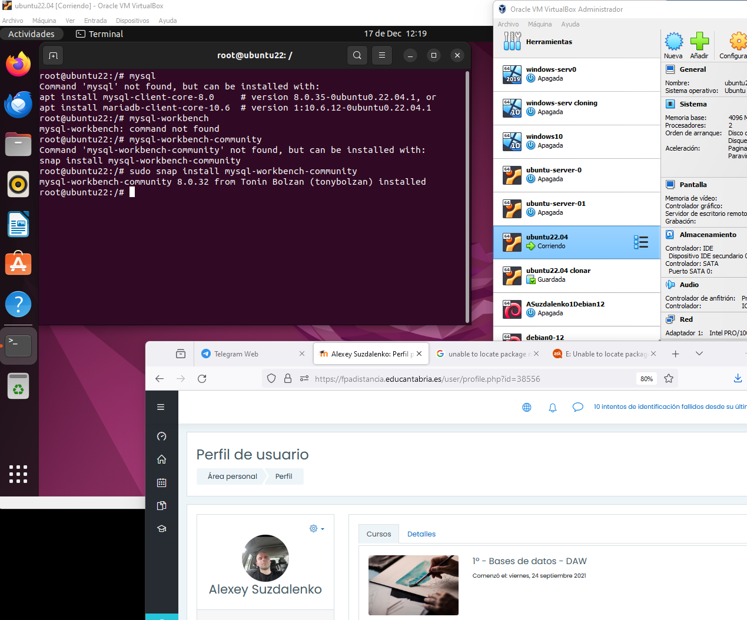

abrir MySQL Workbench

mysql-workbench-community

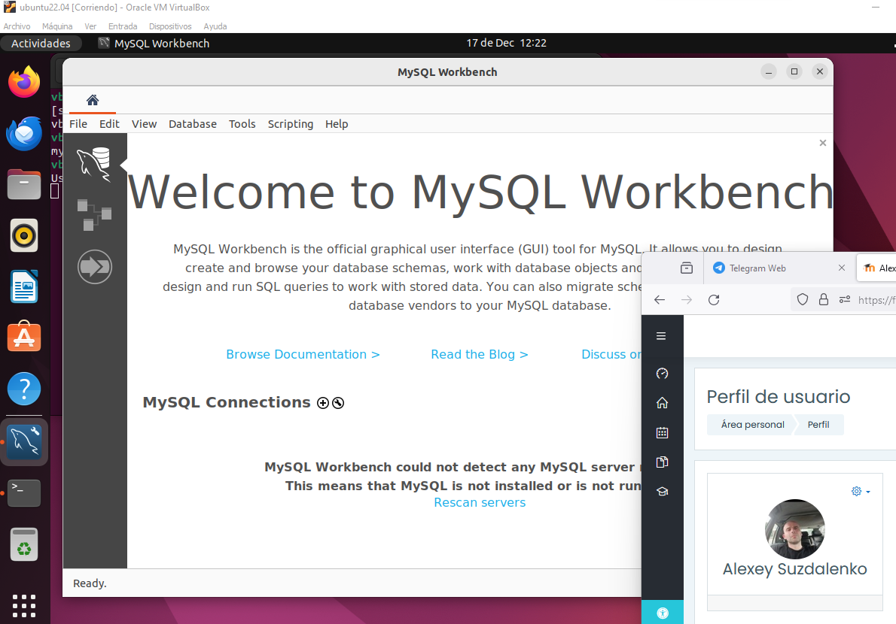

Agrego mysql-workbench a favoritos:

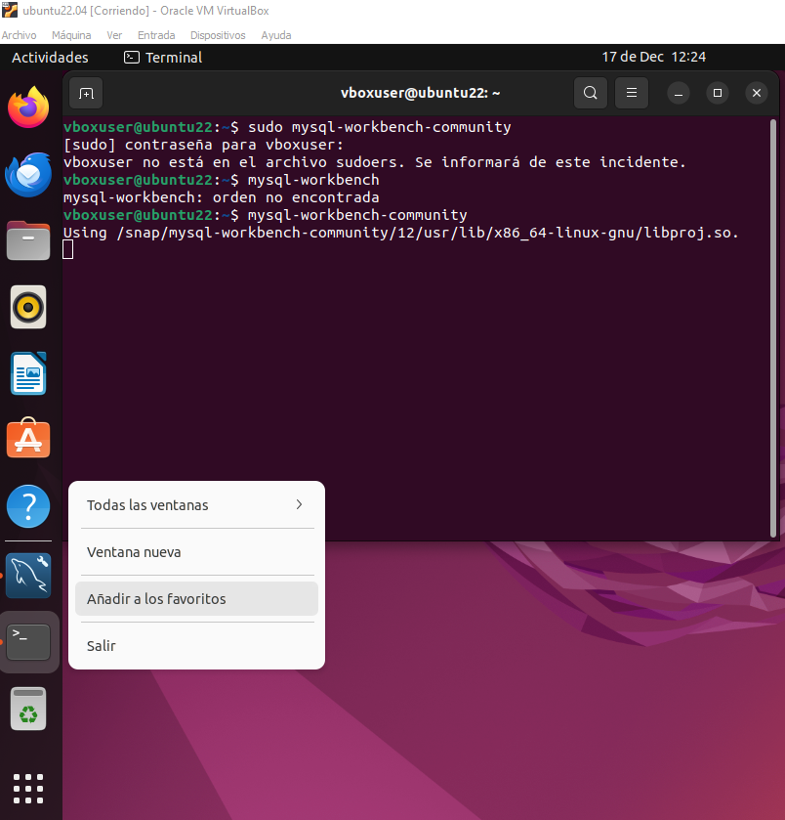

1. Desde la “terminal” (bash), instala el servicio MariaDB para que nuestra maquina funcione como un servidor de base de datos.

Usare comandos para instalar:

sudo apt update

sudo apt upgrade

sudo apt install mariadb-server

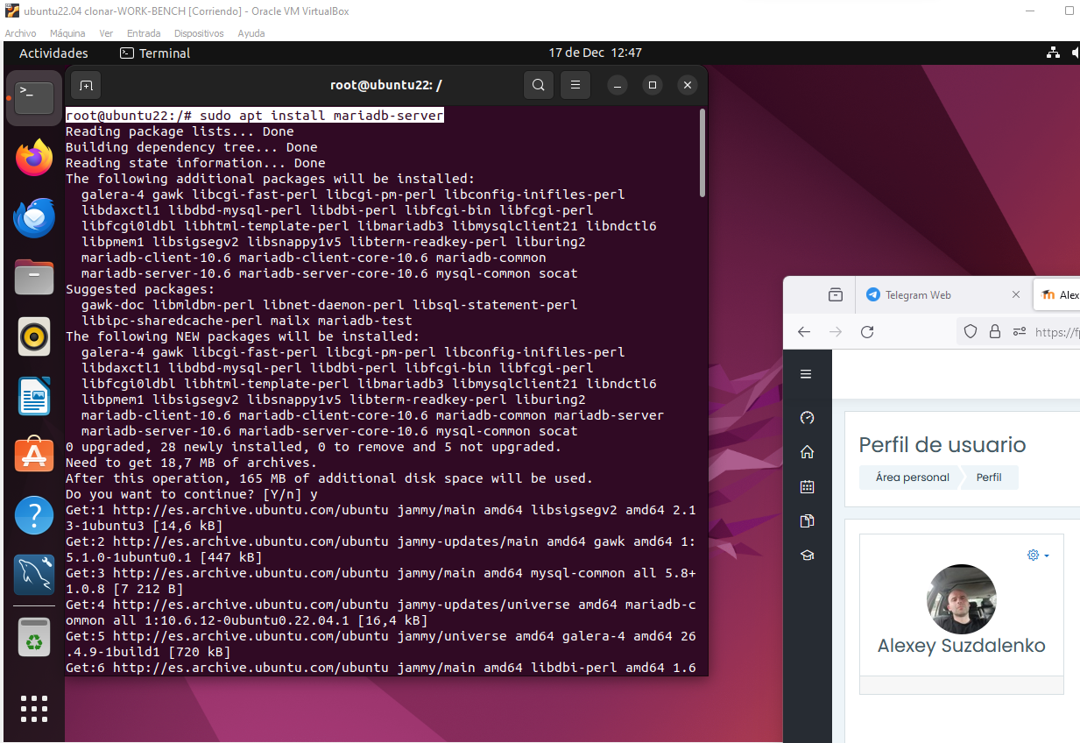

Inicio el servicio de maría db:

sudo systemctl start mariadb.service

1. Desde el cliente “MySQL Workbench” conéctate al servidor MariaDB local y muestra la pantalla “Server Status”.

Desde el menú de Mysql Workbench me conecto a al servidor de la base datos mariadb:

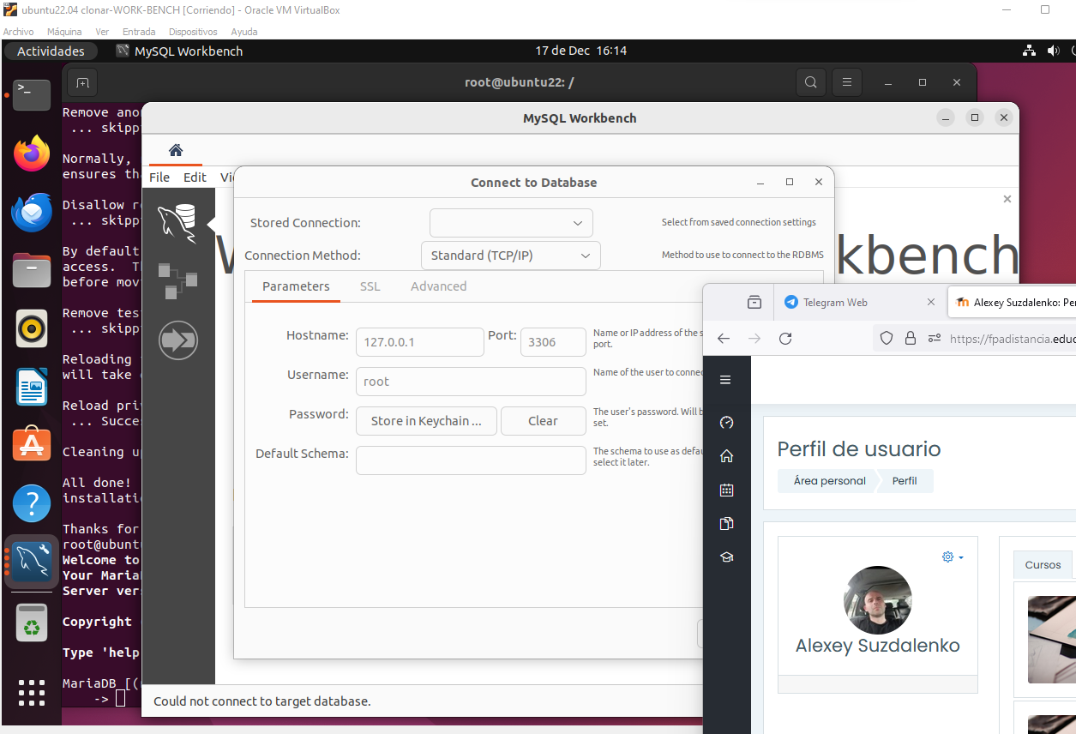

En esta imagen se puede ver que tengo una conexión realizada a mariadb server, la conexión se llama suzdalenkoConnection:

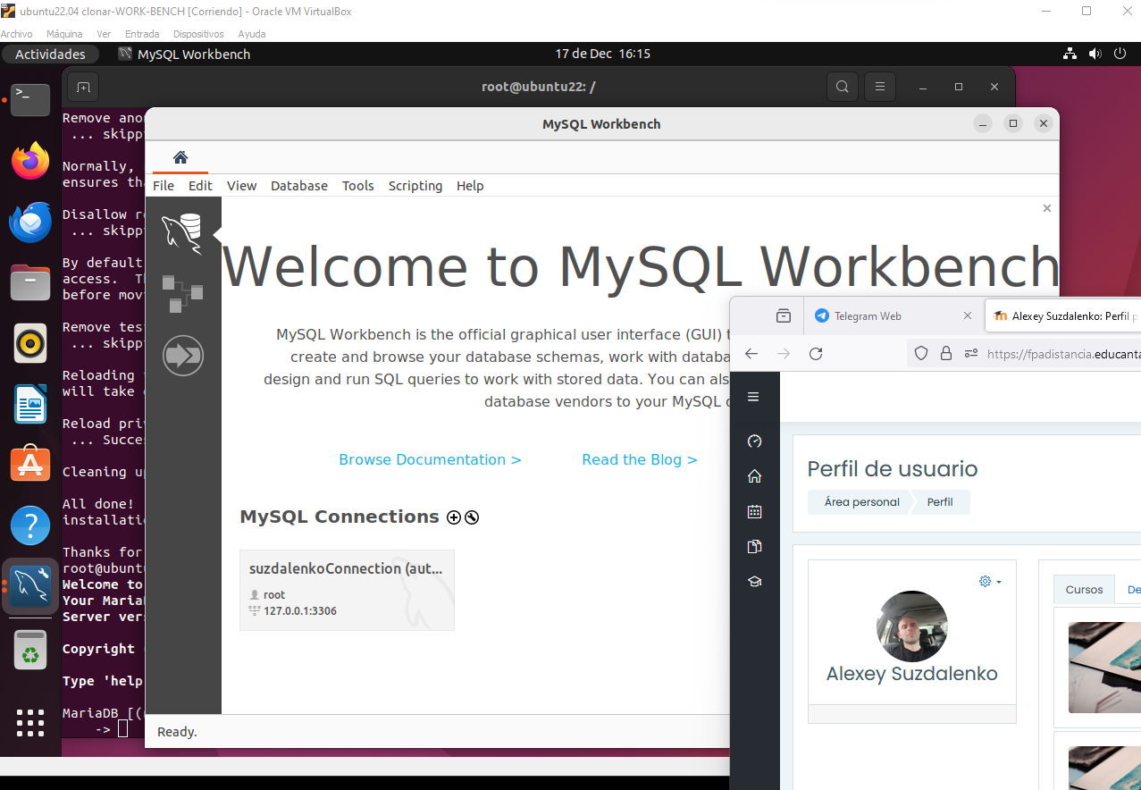

Muestro la pestaña “Server Status”:

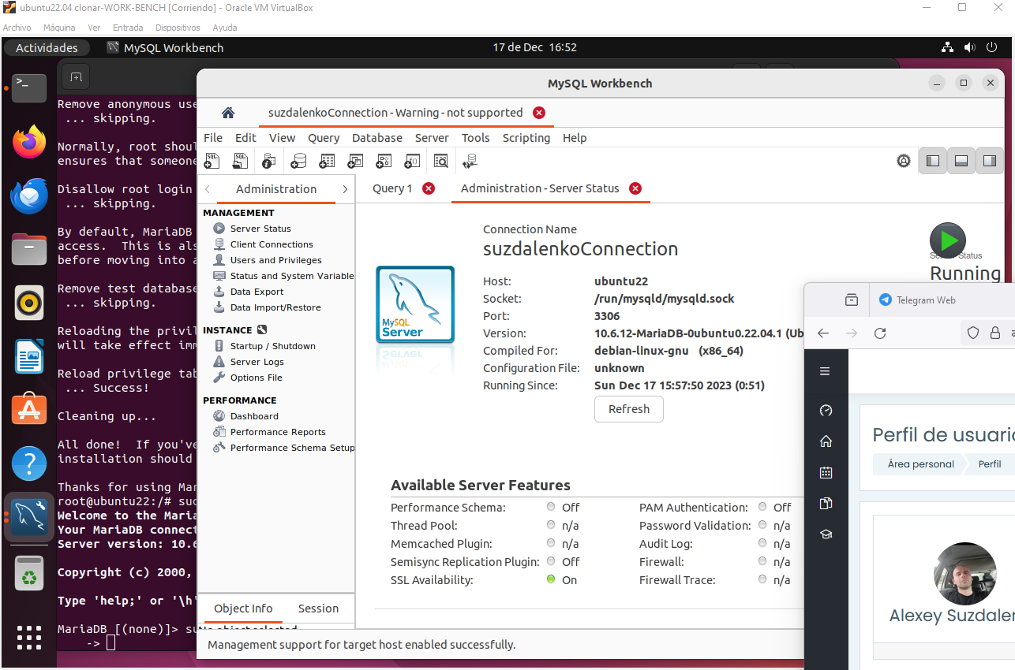

# Actividad 3. Gestión de archivos y carpetas mediante comandos.

Partimos de una maquina virtual Ubuntu Server 22.04. Desde la terminal:

1. Crea una carpeta llamada "prueba" en tu directorio personal.

2. Copia el archivo "/etc/passwd" a la carpeta "prueba" con el nombre "usuarios" utilizando rutas absolutas.

3. Cambia los permisos del archivo "usuarios" para que solo tú puedas leerlo y modificarlo.

4. Muestra el contenido del archivo "usuarios" por pantalla.

5. Crea un archivo vacío llamado "nuevo" en la carpeta "prueba".

6. Escribe tu nombre y apellidos en el archivo "nuevo".

7. Muestra el tamaño del archivo "nuevo" en bytes.

8. Renombra el archivo "nuevo" como "datos".

9. Mueve el archivo "datos" a tu directorio personal utilizando rutas absolutas.

10. Borra la carpeta "prueba" y todo su contenido utilizando rutas relativas.

# Actividad 4. usuarios, grupos y permisos en Linux

Desde una máquina virtual Ubuntu Server 22.04, realiza:

1. Crea un usuario llamado “alumno” con contraseña “12342 y asígnale el grupo primario “estudiantes”.

2. Crea un grupo llamado “profesores” y añade al usuario “root” a ese grupo.

3. Crea un directorio llamado “clase” en el directorio raíz (`/`) y cambia el propietario a “alumno” y el grupo a “profesores”.

4. Cambia los permisos del directorio “clase” para que solo el propietario pueda leer, escribir y ejecutar, el grupo pueda leer y ejecutar, y el resto no tenga ningún permiso.

5. Crea un archivo llamado “notas.txt” dentro del directorio “clase” con el contenido “Aprobado” y cambia el propietario a “root” y el grupo a “estudiantes”.

6. Cambia los permisos del archivo “notas.txt” para que solo el propietario pueda leer y escribir, el grupo pueda leer, y el resto no tenga ningún permiso.

7. Crea un enlace simbólico llamado “resultado” en el directorio personal de “alumno” que apunte al archivo “notas.txt”.

8. Crea un enlace duro llamado “copia” en el directorio personal de “root” que apunte al archivo “notas.txt”.

9. Borra el archivo “notas.txt” y comprueba si los enlaces siguen funcionando. Explica.

10. Cambia la contraseña de “alumno” a “4321” y borra el usuario y su directorio personal.

11. Muestra tus usuarios en el fichero /etc/passwd. ¿Qué UID tienen asignados?

12. Muestra tus grupos en el fichero /etc/group. ¿Qué UID tienen asignados?

# Actividad 5. Personalización de la configuración de los usuarios.

Partimos de una maquina virtual Ubuntu Server 22.04. Realiza y explica todos los cambios que debes realizar para que el “home” de los nuevos usuarios que se creen en ella su carpeta personal sea “/usuarios” en lugar de “/home” que es la que viene por defecto.

<https://manpages.ubuntu.com/manpages/trusty/es/man5/adduser.conf.5.html>

# Actividad 6. Permisos Linux

¿Cómo sería la cadena de permisos del fichero prueba tras ejecutar secuencialmente los siguientes comandos? Rellena los huecos.

$ chmod 640 prueba

|  |  |  |  |  |  |  |  |  |  |
| --- | --- | --- | --- | --- | --- | --- | --- | --- | --- |
| - | r | w | x | r | w | x | r | w | x |
| - |  |  |  |  |  |  |  |  |  |

$ chmod a=rw prueba

|  |  |  |  |  |  |  |  |  |  |
| --- | --- | --- | --- | --- | --- | --- | --- | --- | --- |
| - | r | w | x | r | w | x | r | w | x |
| - |  |  |  |  |  |  |  |  |  |

$ chmod go-w prueba

|  |  |  |  |  |  |  |  |  |  |
| --- | --- | --- | --- | --- | --- | --- | --- | --- | --- |
| - | r | w | x | r | w | x | r | w | x |
| - |  |  |  |  |  |  |  |  |  |

$ chmod u+x,g+w prueba

|  |  |  |  |  |  |  |  |  |  |
| --- | --- | --- | --- | --- | --- | --- | --- | --- | --- |
| - | r | w | x | r | w | x | r | w | x |
| - |  |  |  |  |  |  |  |  |  |

**[CAPTURA LAS PANTALLAS que justifiquen los solicitado]**

**IDENTIFICATE EN TODAS LAS CAPTURAS**

1. En mi caso, mi correo de educantabria es [fcuadradoa01@educantabria.es](mailto:fcuadradoa01@educantabria.es), con lo que mi usuario es fcuadradoa01.